ALEEA
16 chemin de la Graille
longuet.gilles@openmailbox.org

Dossier justificatif de définition
Firmware de la carte digital

Auteur(s) : |  | LONGUET Gilles
Nom du fichier : |  | ALgl_digital_djd
Version : | Draft | Nombre de pages: | 8
Date d'édition : | 25/02/2018 | Nombe de pages d'annexe : | 0
Description : Ce document définit les choix qui ont été retenus pour répondre au cahier des charges pour la partie firmware.

Table des matières
1 OBJET 3
2 DOCUMENTS APPLICABLES 3
3 DOCUMENTS DE REFERENCE TECHNIQUE 3
4 Fonctionnement général 4
4.1Final State Machine 4

OBJET
Ce document djd

DOCUMENTS APPLICABLES
Sans Objet

DOCUMENTS DE REFERENCE TECHNIQUE
Sans Objet

Fonctionnement général
Note : TBD = To Be Defined; TBC = To Be Confirmed. Ces deux mentions devront disparaître lors du passage du document de la version draft à la version A.

Final State Machine
Le choix de la FSM a été retenue comme corps de programme. Cela permet un découpage en états simples ainsi qu’un fonctionnement asynchrone permettant, par exemple, de prendre en compte une trame de configuration à n’importe quel moment. Un autre avantage est de pouvoir profiter des fonctions de mise en veille du micro chaque fois que le microcontrôleur est en situation d’attente.

- st_START : État au démarrage du microcontroleur
  - ev_isWaiting : événement interne signifiant qu’une tache est terminé mais qu’aucune autre n’est en attente, le prochain état sera st_sleep.
- st_config : État appelé pour afficher les paramètre ou modifier un paramètre
  - ev_configDone : événement signifiant la sortie du mode config, obtenue par la réception de la chaine de caractère : « $quit », le prochain état sera st_sleep.
  - ev_inConfig : le menu de configuration est affiché tant que la sortie n’est pas demandée, rebouclage sur l’état st_config.
- st_measure : Cet état procède aux différentes mesures
  - flag_configRequest : Événement externe indiquant qu’une chaine de caractère est prête à être traitée, le prochain état sera st_config.
  - flag_frequenciesReady : Événement externe indiquant que les mesure de fréquence sont prêtes à être lues, le prochain état sera st_read_frequencies.
  - ev_isWaiting : événement interne signifiant qu’une tache est terminé mais qu’aucune autre n’est en attente, le prochain état sera st_sleep.
- st_read_frequencies : État de lecture des mesures de fréquence
  - flag_configRequest : Événement externe indiquant qu’une chaine de caractère est prête à être traitée, le prochain état sera st_config.
  - ev_testCounter : Événement interne envoyant vers l’état st_is_measure_max vérifiant si le nombre d’échantillons est atteint.
- st_is_measure_max : État de vérification si le nombre d’échantillons est atteint
  - flag_configRequest : Événement externe indiquant qu’une chaîne de caractère est prête à être traitée, le prochain état sera st_config.
  - ev_isMeasureMax : Événement interne signifiant que le nombre d’échantillons est atteint, le prochain état sera st_calc_averages .
  - ev_isWaiting : événement interne signifiant qu’une tache est terminé mais qu’aucune autre n’est en attente, le prochain état sera st_sleep.
- st_calc_averages : État de calcul des moyennes de chaque mesure
  - flag_configRequest : Événement externe indiquant qu’une chaîne de caractère est prête à être traitée, le prochain état sera st_config.
  - ev_averagesReady : Événement interne indiquant que les mesures sont moyennées, le prochain état sera donc st_output.
- st_output : État permettant l’envoi ou l’enregistrement des données
  - flag_configRequest : Événement externe indiquant qu’une chaîne de caractère est prête à être traitée, le prochain état sera st_config.
  - ev_transmitting : Événement interne indiquant que la transmission ou l’enregistrement n’est pas terminé, il y a donc rebouclage sur l’état st_output.
  - outputDone : Lorsque le traitement final des données est terminée, le micro retourne en veille pour attendre le prochain ordre de mesure, le prochain état sera donc st_sleep.
- st_sleep : État de veille du micro
  - flag_configRequest : Événement externe indiquant qu’une chaîne de caractère est prête à être traitée, le prochain état sera st_config.
  - flag_Measure : Événement externe indiquant qu’une nouvelle mesure doit être faite. Le prochain état sera st_measure.
  - flag_frequenciesReady : Événement externe indiquant que les mesure de fréquence sont prêtes à être lues, le prochain état sera st_read_frequencies.
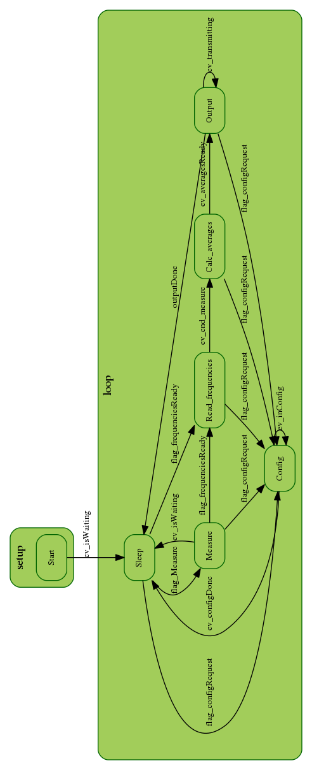

Organisation du développement

Validation de la FSM

États

Transition

Évenements

Validation des temps de mesure

Anémomètre

Girouette

Température

Puissance AC

Puissance DC

RPM

Calcul des moyennes

Gestion de mise à jour des paramètres (menu ?)

Validation des processus de sortie

Carte SD

Uart1

WIFI

GPRS

Liste exhaustive des fonctions
intégration après test fonctionnel + profiling (test bench)
Stack overflow ! Comment garantir l’occupation de la ram?
Profondeur du code (nbre sous fonctions/methodes)!
Debugger ?

Attention à tout ce qui est branché sur le reset !
Tester d’autres baudrate
mode config inhibe it et reste en configuration
tableau des flags: qu’est ce qui allume, qu’est ce qui l’éteint, qu’est-ce que ça veut dire.
1 Brice s’équipe d’un banc de test
2 Brice fait quelques vérif reset
3 Brice opte stratégie profilage

gilou :
code ++
scénario le + contraignant possible pr s4

organisation librairies :
arduino/libraries/sd_card/src/sensor.cpp
sensor.h
exemple/**.ino
debug/
rapport de test

